

本科实验报告

课程名称： | 计算机组成与设计
姓 名： | 张序鸿
学 院： | 竺可桢学院
专 业： | 计算机科学与技术
学 号： | 3230103265
指导教师： | 杨莹春

2024 年 11 月 15 日

浙江大学实验报告

课程名称： 计算机组成与设计 实验类型： 综合
实验项目名称： IP核集成设计 CPU
学生姓名： 张序鸿 专业： 混合班 学号：3230103265
指导老师： 杨莹春、潘之杰 助教： 张立冬、马致远
实验地点： 东4-509 实验日期： 2024年 11 月 20 日

- 实验目的和要求
1. 复习寄存器传输控制技术
2. 掌握CPU的核心组成：数据通路与控制器
3. 设计数据通路的功能部件
4. 进一步了解计算机系统的基本结构
5. 熟练掌握IP核的使用方法
二、实验内容和原理
内容：
任务一：利用数据通路和控制器两个IP核集成设计CPU
—— 根据原理图采用RTL代码实现

原理：
2.1 计算机系统中CPU组成
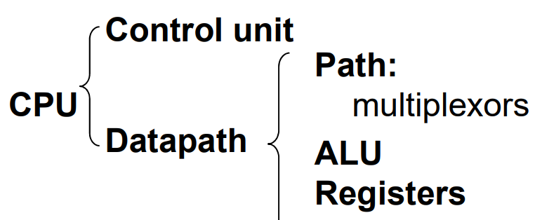

·数据通路Data_path作为CPU主要部件之一，具有通用计算功能的算术逻辑部件（主要为ALU）、具有通用目的寄存器堆、具有通用计数所需的尽可能的路径。
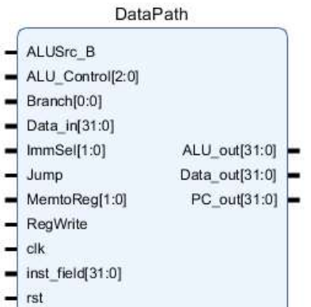

·控制器SCPU_ctrl是寄存器传输控制技术中的运算和通路控制器，它起到指令译码（inst_in的分块）、产生操作控制信号（ALU运算控制）、产生指令所需的路径选择的作用。
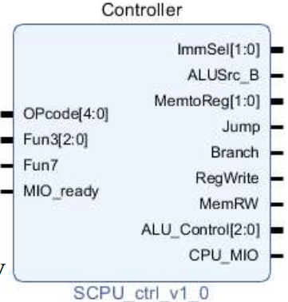

三、实验过程和数据记录
3.1 RTL集成设计实现CPU：
（1）Vivado 新建工程
·利用 Vivado 新建工程，命名 OExp04-IP2CPU ；
·最后正确选择 FPGA 芯片——xc7a100tcsg324-1；
本次实验未对Datapath、SCPU_ctrl进行具体逻辑实现，采用调用2个封装IP的方式完成CPU的基础模块调用和连接。
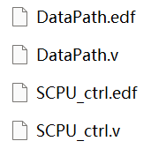

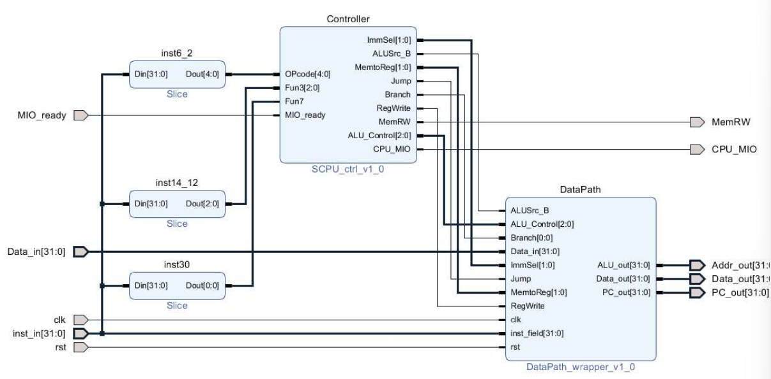
（2）RTL代码描述设计CPU：
逻辑原理图如上，代码实现如下：

`timescale 1ns / 1ps

module SCPU(
input clk,
input rst,
input [31:0]Data_in,
input [31:0]inst_in,
input MIO_ready,
output MemRW,
output CPU_MIO,
output [31:0]Data_out,
output [31:0]PC_out,
output [31:0]Addr_out
);

wire [2:0]ALU_Control;
wire [1:0]ImmSel;
wire [1:0]MemtoReg;
wire Jump, Branch, RegWrite, ALUSrc_B;

SCPU_ctrl U1(
.OPcode(inst_in[6:2]),
.Fun3(inst_in[14:12]),
.Fun7(inst_in[30]),
.MIO_ready(MIO_ready),
.ImmSel(ImmSel),
.ALUSrc_B(ALUSrc_B),
.MemtoReg(MemtoReg),
.Jump(Jump),
.Branch(Branch),
.RegWrite(RegWrite),
.ALU_Control(ALU_Control),
.CPU_MIO(CPU_MIO)
);

DataPath U2(
.ALUSrc_B(ALUSrc_B),
.ALU_Control(ALU_Control),
.Branch(Branch),
.Data_in(Data_in),
.ImmSel(ImmSel),
.Jump(Jump),
.MemtoReg(MemtoReg),
.RegWrite(RegWrite),
.clk(clk),
.inst_field(inst_in),
.rst(rst),
.ALU_out(Addr_out),
.Data_out(Data_out),
.PC_out(PC_out)
);
endmodule
（3）Lab04-0工程结构：
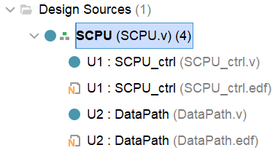

目前，SCPU部分仅引用网表文件实现，后续实验旨在逻辑实现SCPU_ctrl和Datapath模块，因此本实验的连线部分不能出错。

- 实验结果分析
本实验知识Lab4的基础，仅实现了CPU对Datapath、SCPU_ctrl的调用和连接，因此没有实验的相关结果分析。

五、讨论与心得
本实验将Lab2中的SCPU.edf进行了分解，主要目的还是让我们知道SCPU的组成部分，主要抽象成Datapath、SCPU_ctrl两部分。
后续实验就是在此实验基础上，替换Datapath.edf、SCPU_ctrl.edf两个文件，利用逻辑实现我们所学习的CPU，并完成一定的指令拓展和中断操作，所以，“好日子”还在后头。

